TEMA DESDE SEMANA: VOCALES
TIEMPO | SEGUNDO  // | TERCERO  // | CUATRO  // | QUINTO  // | VIERNES  //
 | BIENVENIDO DE LOS NIÑOS | BIENVENIDO DE LOS NIÑOS | BIENVENIDO DE LOS NIÑOS | BIENVENIDO DE LOS NIÑOS | BIENVENIDO DE LOS NIÑOS
 | ESCRIBIENDO DE LA AGENDA HACER DÍA | ESCRIBIENDO DE LA AGENDA HACER DÍA | ESCRIBIENDO DE LA AGENDA HACER DÍA | ESCRIBIENDO DE LA AGENDA HACER DÍA | ESCRIBIENDO DE LA AGENDA HACER DÍA
 | HISTORIA; | HISTORIA; | HISTORIA; | HISTORIA; | HISTORIA;
 | ACTIVIDAD IMPRESA ; | ACTIVIDADES IMPRESAS ; | ACTIVIDADES IMPRESAS ; | ACTIVIDADES IMPRESAS ; | ACTIVIDADES IMPRESAS ;
 | VIDEO EDUCATIVO; | VIDEO EDUCATIVO; | VIDEO EDUCATIVO; | TIZA DE CERA O LÁPICES DE COLORES; | VIDEO EDUCATIVO;
 | TIZA CERA O  LÁPIZ DE COLOR; | LÁPIZ COLOR O  TIZA CERA; | TIZA CERA O  LÁPIZ DE COLOR; | VIDEO EDUCATIVO; | TIZA CERA O  LÁPIZ DE COLOR;
 | TIZA DE PIZARRA. | PAPEL VISTOSO; | LEGO; | REGISTRO CON EL NOMBRES DE NIÑOS. | PLASTITA DE JUGUETE MODELADO.
 |  | ARENA. | CINTA CREPE.
 | RUEDA CONVERSACIÓN | RUEDA CONVERSACIÓN | RUEDA CONVERSACIÓN | RUEDA CONVERSACIÓN | RUEDA CONVERSACIÓN
 | ORGANIZACIÓN DEL GRUPO INFANTIL | ORGANIZACIÓN DEL GRUPO INFANTIL | ORGANIZACIÓN DEL GRUPO INFANTIL | ORGANIZACIÓN DEL GRUPO INFANTIL | ORGANIZACIÓN DEL GRUPO DE NIÑOS
 | ACTIVIDAD 1  PRESENTACIÓN DEL TEMA | ACTIVIDAD 1  PRESENTACIÓN DEL TEMA | ACTIVIDAD 1  PRESENTACIÓN DEL TEMA | ACTIVIDAD 1  PRESENTACIÓN DEL TEMA | ACTIVIDAD 1  PRESENTACIÓN DEL TEMA
 | ACTIVIDAD 2 | ACTIVIDAD 2 | ACTIVIDAD 2 | ACTIVIDAD 2 | ACTIVIDAD 2
 | HISTORIA: HACIA | HISTORIA: A | HISTORIA: CADA | HISTORIA: APRENDER | HISTORIA:
 | VOCALES EL, Y, I, EL, U | HISTORIA DE | VOCAL Y SU HOGAR | EL HABLAR Y | CONCIENCIA
 |  | VOCALES |  | ESCRIBIR HACIA | FONOLÓGICO - EL
 |  |  |  | VOCALES | SONIDO DE LAS VOCALES
 | ACTIVIDAD 3  COLORANTE | ACTIVIDAD 3  ESCRIBIR HOGAR | ACTIVIDAD 3  CAZA PALABRAS | ACTIVIDAD 3  CRUCIGRAMA | ACTIVIDAD 3  COMPLETO LAS PALABRAS

 | 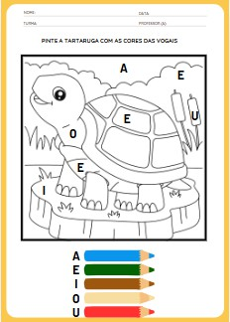 | 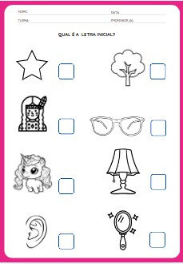 | 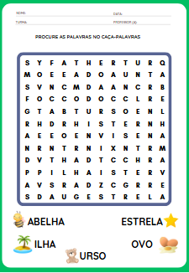 | 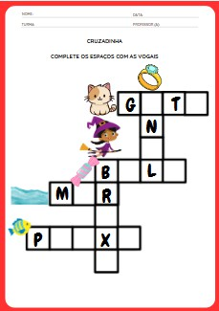 | 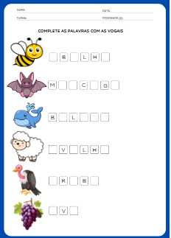
 | ATIVIDADE 4 | ATIVIDADE 4 | ATIVIDADE 4 | ATIVIDADE 4 | ATIVIDADE 4
 | VÍDEO: AS VOGAIS A E I O U | VÍDEO: AS VOGAIS | VÍDEO: A E I O U | VÍDEO: A E I O U | VÍDEO: A E I O U MÚSICA DAS VOGAIS
 | ATIVIDADE 5  PRÁTICA VOGAIS COM GIZ  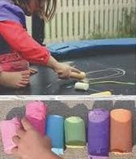 | ATIVIDADE 5  PRÁTICA LETRAS NA AREIA  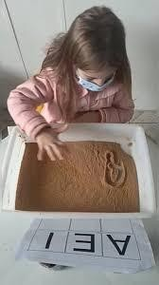 | ATIVIDADE 5  PRÁTICA VOGAL COM FITA E  PECINHAS  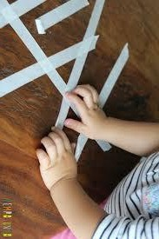 | ATIVIDADE 5  PRÁTICA IDENTIFICAR AS VOGAIS DO NOME  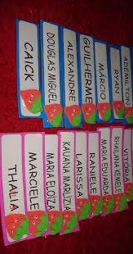 | ATIVIDADE 5  PRÁTICA VOGAIS MASSINHA  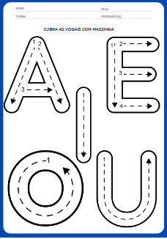
 | ATIVIDADE DE CASA  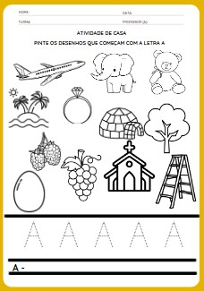 | ATIVIDADE DE CASA  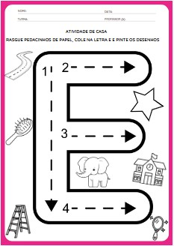 | ATIVIDADE DE CASA  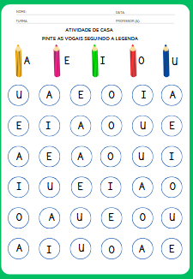 | ATIVIDADE DE CASA  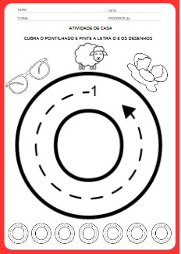 | ATIVIDADE DE CASA  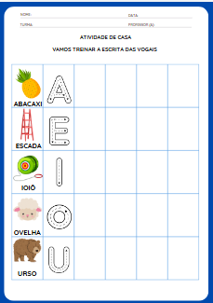
 | OBJETIVOS DE APRENDIZAGENS E DESENVOLVIMENT O (CÓDIGOS ALFANUMÉRICOS):  (EI03EO04) (EI03EF09) (EI03ET05) | OBJETIVOS DE APRENDIZAGENS E DESENVOLVIMENT O (CÓDIGOS ALFANUMÉRICOS):  (EI03EO04) (EI03EF09) (EI03ET01) | OBJETIVOS DE APRENDIZAGENS E DESENVOLVIMENT O (CÓDIGOS ALFANUMÉRICOS):  (EI03EO04) (EI03EF09) (EI03ET01)  (EI03ET05) | OBJETIVOS DE APRENDIZAGENS E DESENVOLVIMENT O (CÓDIGOS ALFANUMÉRICOS):  (EI03EO04) (EI03EF09) (EI03ET01)  (EI03ET05) | OBJETIVOS DE APRENDIZAGENS E DESENVOLVIMENT O (CÓDIGOS ALFANUMÉRICOS):  (EI03EO04) (EI03EF09) (EI03ET01) (EI03ET05)

